履 歴 書 |  |  |  | 2022年 12月 31日現在
ふりがな ふるや こうへい |  |  |  |  |  |  |  |  |  | 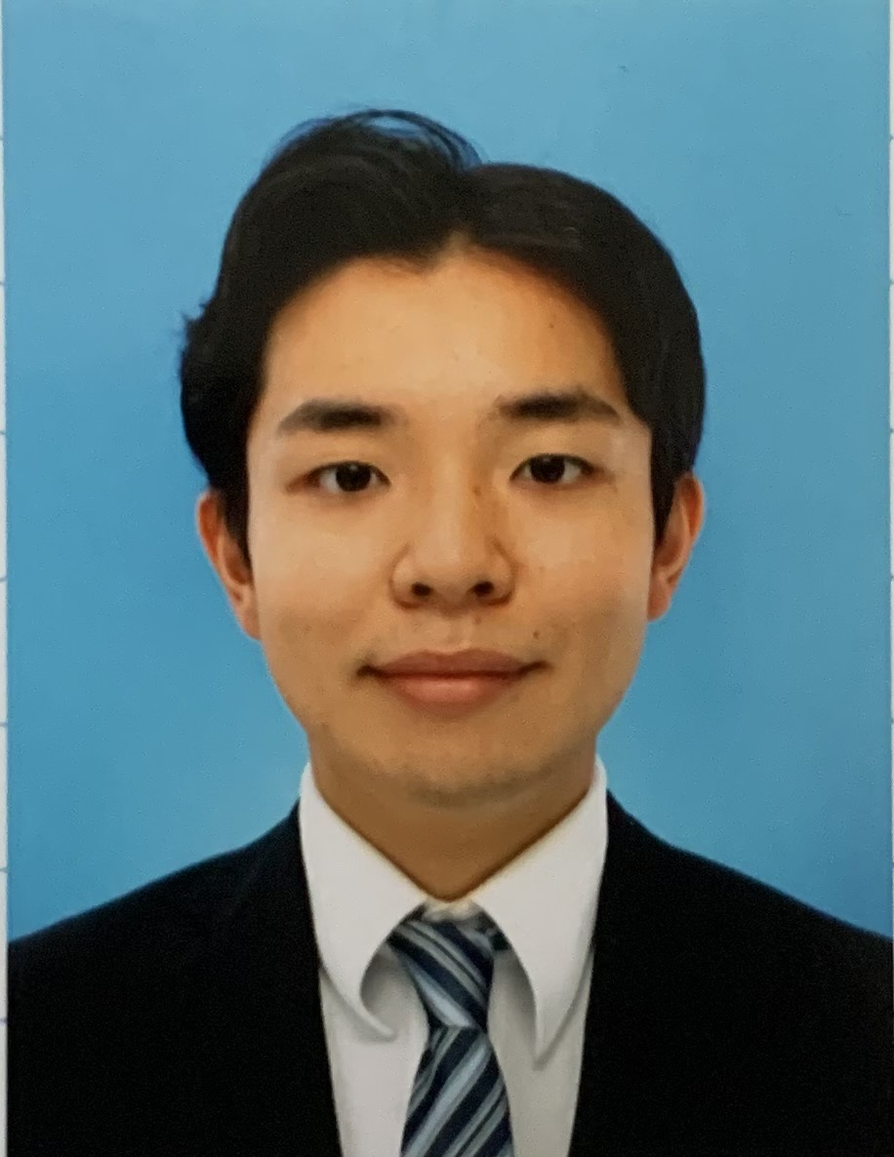
氏 名
古谷 康平
1999 | 年 | 12 | 月 |  | 11 | 日生（満 | 22 | 歳） | 性別
 |  |  |  |  |  |  |  |  | 男
ふりがな おかやまけんおかやましきたくつしまにいの |  |  |  |  |  |  |  |  |  |  | 電話
現住所 〒700-0083  岡山県岡山市北区津島新野１丁目２-１６  テンパル津島106号室 |  |  |  |  |  |  |  |  |  |  | 080-2903-2531
ふりがな |  |  |  |  |  |  |  |  |  |  | 電話
連絡先 〒
（現住所以外に連絡を希望する場合のみ記入）
同上

年 | 月 | 学歴・職歴（各別にまとめて書く）
 |  | 学歴
平成30 | 3 | 山口県立山口高等学校普通科 卒業
平成30 | 4 | 岡山大学工学部情報系学科 入学
令和4 | 3 | 岡山大学工学部情報系学科 卒業
令和4 | 4 | 岡山大学大学院自然科学研究科 入学
令和6 | 3 | 岡山大学大学院自然科学研究科 卒業見込み
 |  | 以上
記入上の注意 １．鉛筆以外の黒又は青の筆記具で記入。 ２．数字はアラビア数字で、文字はくずさず正確に書く。
３．※印のところは、該当するものを○で囲む。

年 | 月 | 学歴・職歴（各別にまとめて書く）
年 | 月 | 免許・資格
平成31 | 3 | 普通自動車運転免許
 |  | 以上

志望の動機、特技、好きな学科、アピールポイントなど | 通勤時間
チャレンジを後押しする環境のある貴社の社風に共感し、志望しました。小学校から大学までそれぞれ違う部活に挑戦したり、大学時代に結婚式や居酒屋など様々なアルバイトを経験したりと、チャレンジ好きな私なら貴社で活躍できると感じました。  また、貴社は関係者全員に幸福を与えることを存在意義としていて、将来IT人材として成長し業界の中で市場価値を上げていきたい私にとって、この上ない環境だと思い志望しました。 | 約 |  |  | 時間 |  | 分
 | 扶養家族数（配偶者を除く）
 | 0 |  |  |  |  | 人
 | 配偶者 |  | 配偶者の扶養義務
 | 無 |  | 無

備考欄（特に給料・職種・勤務時間・勤務地・その他について希望があれば記入）
趣味はカラオケや散歩に行くことです。
健康状態は良好で、既往症などはありません。

